Fiche de présentation

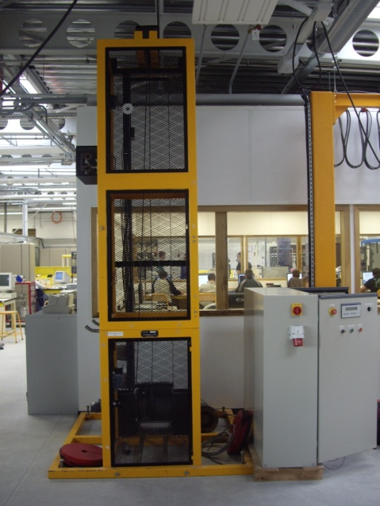
RÉFÉRENTIEL

Fonction 5 : ESSAI - MISE EN SERVICE - CONTRÔLE
Tâche 5.1 : Contrôler la conformité d’un produit ou d’un travail réalisé et mettre en place des actions correctives
C01 : Analyser un dossier
C17 : Mettre en œuvre des moyens de mesurage
C18 : Interpréter des indicateurs, des résultats de mesure et d’essais

Tâche 5.3 : Réaliser les essais et les mesures nécessaires à la qualification d’un ouvrage, d’un équipement
C04 : Rédiger un document de synthèse
C17 : Mettre en œuvre des moyens de mesurage
C18 : Interpréter des indicateurs, des résultats de mesure et d’essais

DONNÉES DISPONIBLES POUR RÉALISER LA TÂCHE
- Extrait d’un Cahier des charges
- Données techniques des fournisseurs (catalogues constructeur)

SITUATION DE TRAVAIL

- Mise en service d’un équipement industriel
- Vérification des performances des matériels installés.

- Durée : 4 heures.

- Matériel :
- Appareillage de mesurage judicieusement choisi.
- Système de LEVAGE MAS,
- Pince multifonction,

Situation problème :

Vous êtes technicien de maintenance dans une entreprise, votre société vient de faire l’acquisition de nouvelles machines.

Afin d’optimiser les réglages de la machine, on vous demande, à travers ce TP, d’appréhender les éléments qui contribuent à la motorisation de la chaîne mécanique.

Cahier des charges (extrait) :

ENNONCE DU BESOIN :

A qui le produit rend-il service ? Sur quoi le produit agit-il ?
Nouveau dispositif de déplacement vertical
Atelier de production d’une l’entreprise

Caractéristiques mécaniques de la charge

Création d’un nouvel étage de stockage

Dans quel but ce produit existe-t-il ?

LE CONTEXTE DE LA DEMANDE, LES OBJECTIFS

- Réaliser un bilan énergétique de la machine pour les différentes phases de fonctionnement.
- Mettre en service.
- Vérifier le fonctionnement par des mesurages pertinents.
- Caractériser la charge mécanique constituée d’une masse de 250kg.
- Exposer un compte-rendu (écrit/oral ?) des résultats des activités.

Fiche de travail N°1

- PRE ETUDE

  - Donner la fonction d’usage de la machine

  - Réaliser une analyse fonctionnelle du système, puis une analyse cinématique.

  - En déduire un diagramme énergétique en détaillant les différentes formes d’énergies mises en jeu. A partir des documents ressources fournis, vous indiquerez dans chacun des cadres relatifs à chacun des organes, les valeurs des grandeurs mécaniques que vous jugerez pertinentes.

  - Réalisez le bilan des forces extérieures pour un système constitué de :
- La masse de 250 kg seule.
- La masse de 250 kg, le câble de traction, le treuil + réducteur.
En régime permanent, en déduire la valeur théorique de la force de traction du câble, ainsi que la valeur théorique du moment du couple moteur (pour les deux vitesses possibles). L’accélération de pesanteur terrestre sera choisie à la valeur g = 9,81 m.s⁻²

Fiche de travail N°2

- BILAN ENERGETIQUE A VIDE

  - Mesurer la puissance électrique absorbée par le système lorsque celui-ci est sous tension, mais en attente de fonctionnement. Calculer l’énergie électrique dépensée pour une heure.

  - En déduire l’intérêt de la présence d’un sectionnement général du système d’un point de vu énergétique.

Fiche de travail N°3

- BILAN ENERGETIQUE POUR UN FONCTIONNEMENT EN REGIME PERMANENT

Cette partie est à traiter pour un essai en grande vitesse dans un premier temps, puis à reprendre une seconde fois pour un essai en petite vitesse.

  - Visualiser la tension aux bornes du capteur de vitesse à la mise en route du système. En déduire le temps de démarrage du système ainsi que la distance parcourue par la charge lors de ce démarrage.

  - Mesurer la durée de la phase de levage (montée) pendant laquelle le système fonctionne en régime permanent.

  - En déduire le travail de la force de traction du câble ainsi que la puissance mécanique développée par cette force.

  - Que peut-on dire de l’énergie interne de la charge ? Sous quelle forme est-elle stockée ? Calculer sa valeur et vérifier la validité du principe de conservation de l’énergie. Conclure.

  - Mesurer la puissance électrique absorbée par le moteur. En déduire la valeur de sa puissance mécanique, du travail effectué, du moment du couple moteur qu’il développe.

  - Comparer avec les valeurs obtenues au 3.3. et 3.4. Vérifier la validité du principe de conservation de l’énergie. Conclure.

  - En déduire l’intensité du moment du couple résistant Tr qu’oppose la charge au moteur à l’équilibre mécanique. Montrer, par une analyse mécanique des forces et moments mise en jeu que ce couple résistant est constant. Vérifier pour les deux modes de fonctionnement. Tracer la caractéristique mécanique de la charge.

Fiche de travail N°4

- BILAN ENERGETIQUE AU DEMARRAGE

Cette partie est à traiter uniquement pour un essai en grande vitesse.

  - Visualiser la tension aux bornes du capteur de vitesse à la mise en route du système. En déduire le temps de démarrage du système ainsi que la distance parcourue par la charge lors de ce démarrage. Commenter le mode d’évolution de la vitesse.

  - Conséquence : en appliquant les lois de Newton, conclure sur les valeurs de la force de traction et du moment du couple moteur en comparaison avec celles obtenues au 3.

  - Que peut-on dire de l’énergie interne de la charge ? Sous quelles formes est-elle stockée ? Calculer ces valeurs. En déduire le travail de la force de traction ainsi que la valeur moyenne de celles-ci.

  - A partir des rendements obtenus au 3.6. (on les supposera inchangés), en déduire la valeur moyenne du couple moteur exercé lors de la mise en vitesse, la puissance mécanique moyenne développée, l’énergie électrique dépensée pour mettre le système en vitesse.

  - A l’aide de la deuxième loi de Newton (PFD), déterminer la valeur crête de la force de traction. En déduire la valeur crête du couple moteur et la valeur crête de la puissance mécanique développée par le moteur. Puis, en appliquant le PFD en rotation, déterminer le moment d’inertie du système ramené sur l’axe moteur.

Fiche de travail N°5

- DIMENSIONNEMENT DU MOTEUR

A partir des différentes études, justifier le choix du moteur électrique d’entraînement.

